上海市徐汇区青少年活动中心学员在线选课报名操作说明

一、访问途径
请在微信搜索框内输入“汇治理”，然后点击搜一搜“汇治理”，最后点击小程序“徐汇汇治理”。
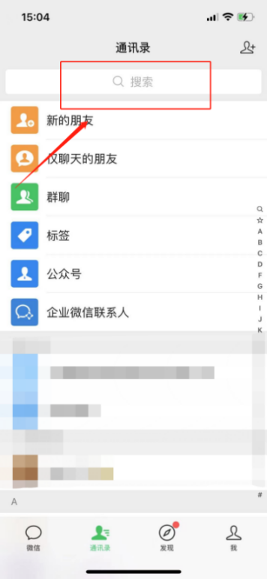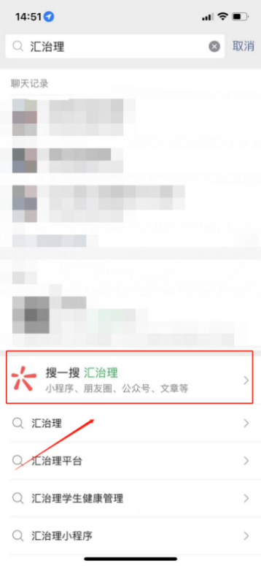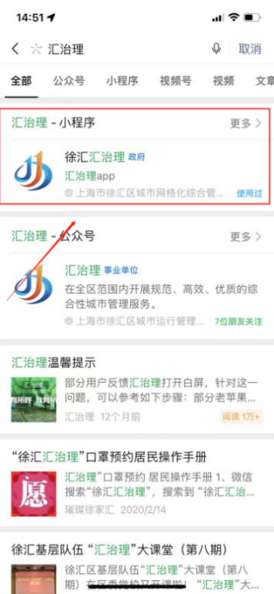

二、登录注册
进入小程序“徐汇汇治理”，点击提示“同意”“允许”
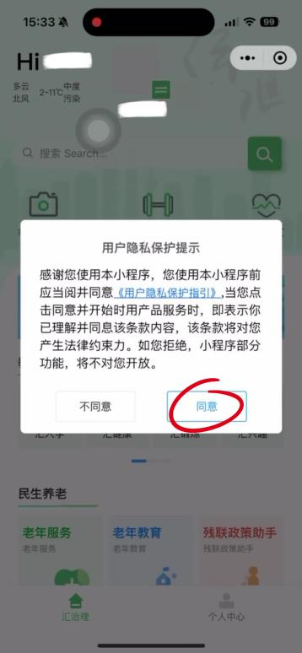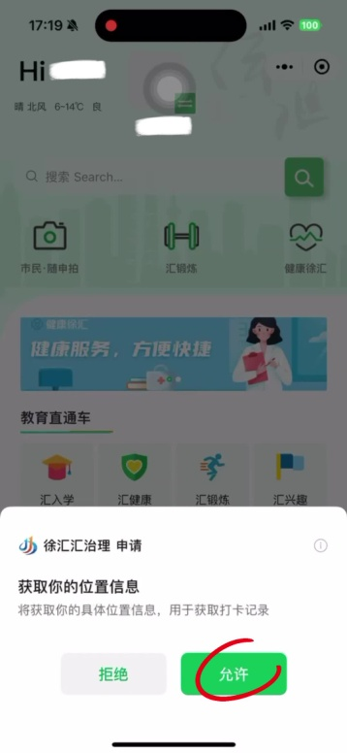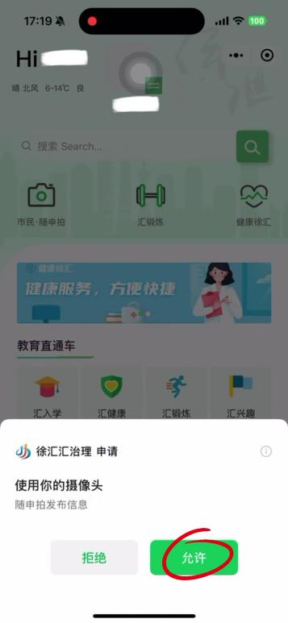
①授权汇治理
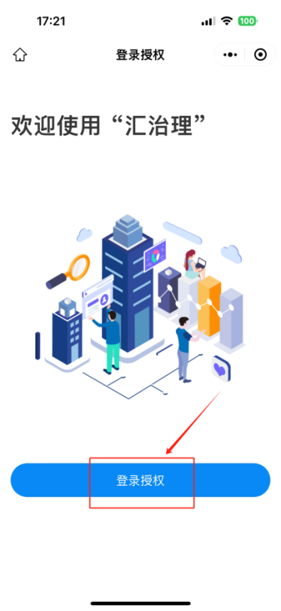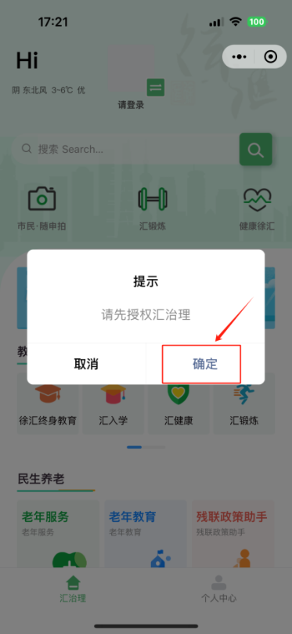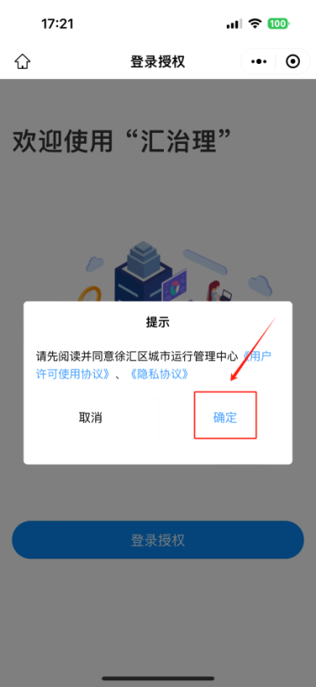

②授权手机号 ③允许使用手机号
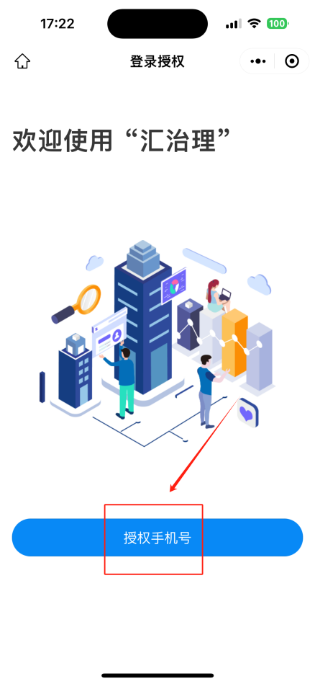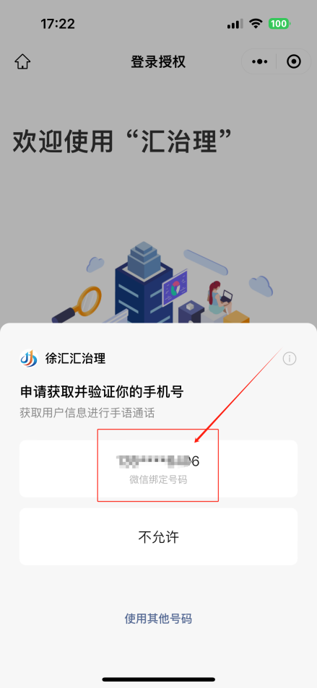

④点击“头像”“昵称”，使用微信头像、微信昵称
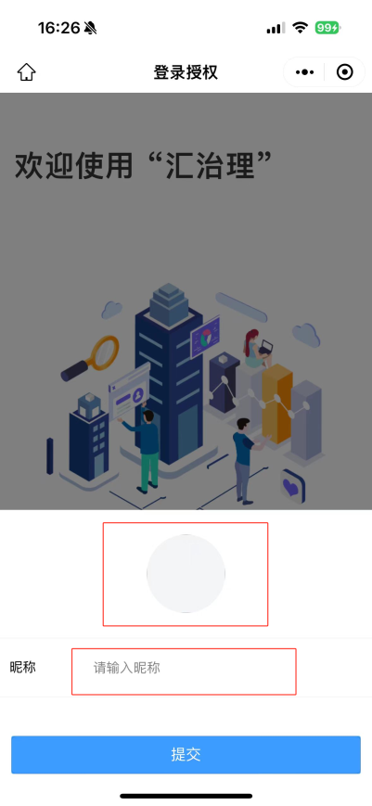

⑤授权用户信息 ⑥登录注册完成
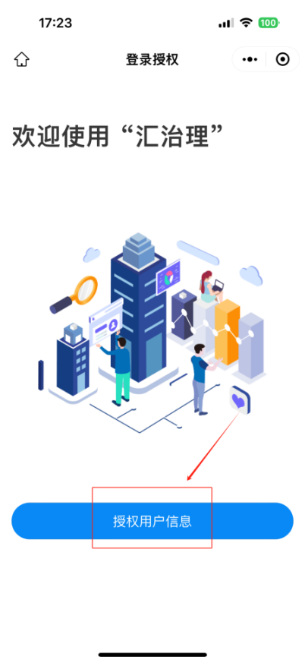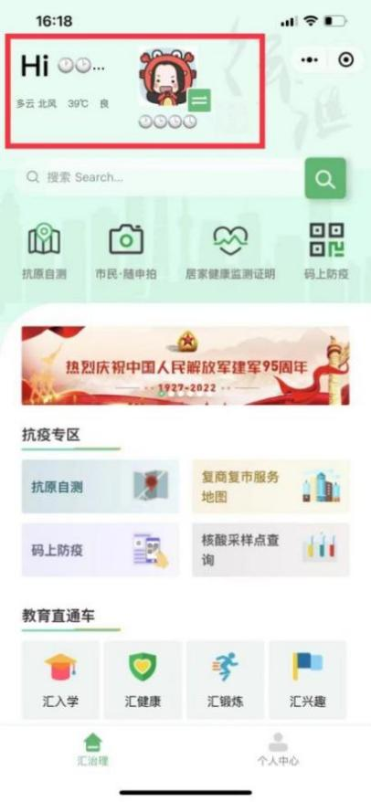

注意事项：
首次参与青中心平台选课的家长：
1.注册完成后，该手机号即成为“汇兴趣”平台预留手机号。
2.该手机号用于为孩子选课及接收平台发送报课通过的短信。
3.后续（秋季、春季、暑期招生）为孩子选课都需要使用该手机号，请家长记住该手机号。

三、信息绑定
第一步：“教育直通车”板块下，点击“汇兴趣”即可进入。
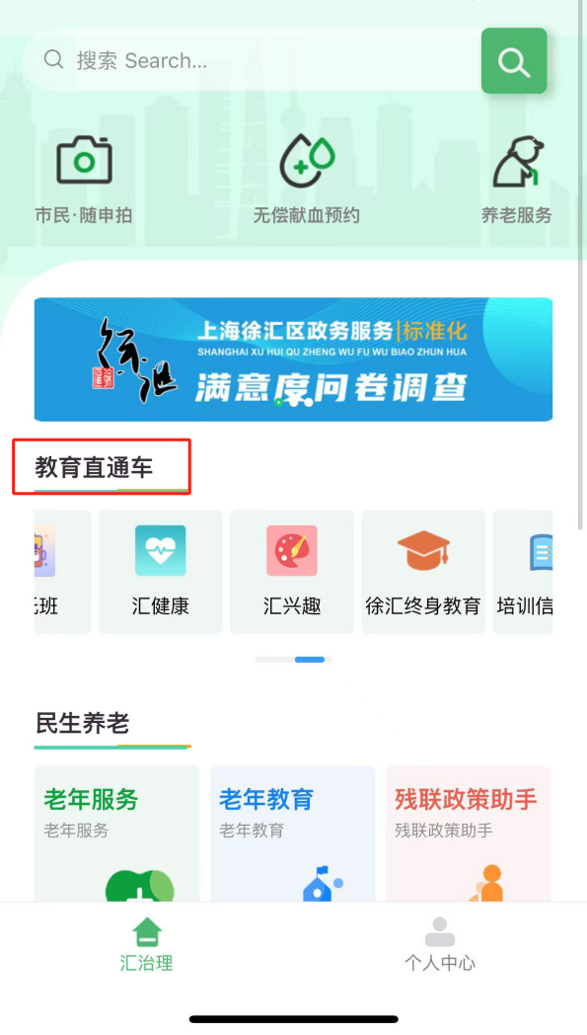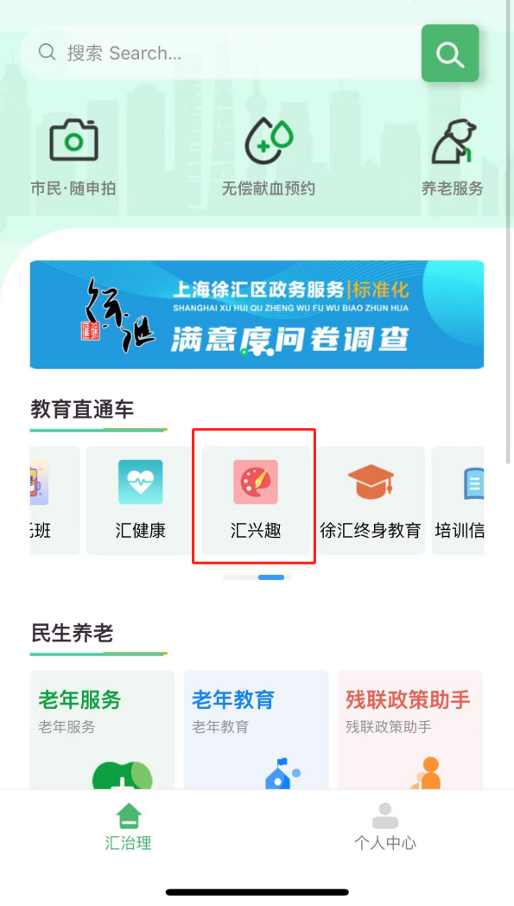

第二步：绑定子女信息，进入“汇兴趣”后，先点击“立即绑定”，再输入“子女证件号”，接着点击“确认绑定”，即完成子女信息绑定。
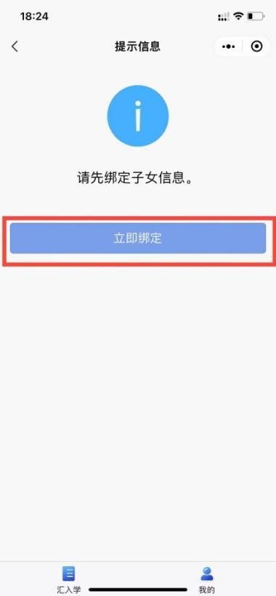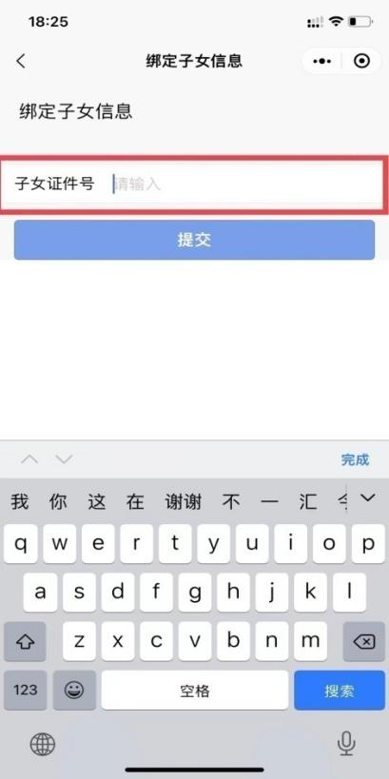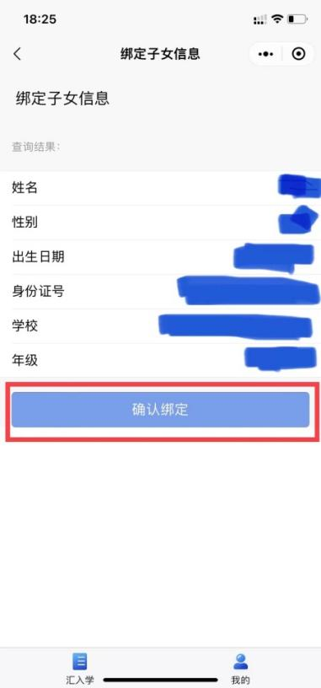

第三步：完成绑定子女信息后，需从“汇治理”首页重新进入“汇兴趣”。当进入“汇兴趣”后，可查看课程介绍时，即完成信息绑定流程。如图所示：
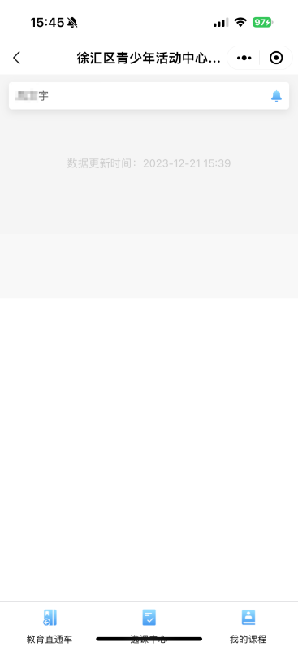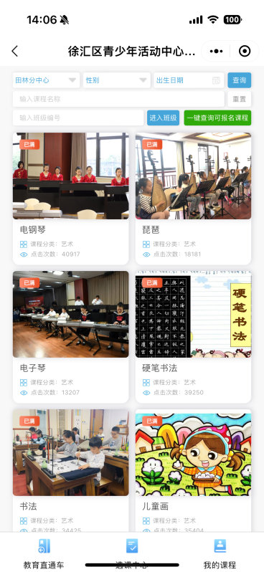

绑定情况说明：
1．一个手机号只能绑定一个孩子。
2．绑定的手机号用于接收青少年活动中心选课平台报名成功的短信（报名成功以短信为准）。
3．老生家长在“汇治理”上绑定子女信息使用的手机号必须与原中心在线选课平台所注册的手机号一致。
4．换号绑定
第一步：使用青中心原预留手机号，在“汇治理”首页下“教育直通车”板块中，进入“汇入学”，点击最下方“我的”，点击“子女信息”，点击“解除绑定”。
第二步：使用新手机号，点击“汇兴趣”后，点击“立即绑定”，再输入“子女证件号”，接着点击“确认绑定”，即完成换号绑定子女。

四、选课报名
第一步：根据招生简章及课程招生要求，选择您想要报名的课程及班级；
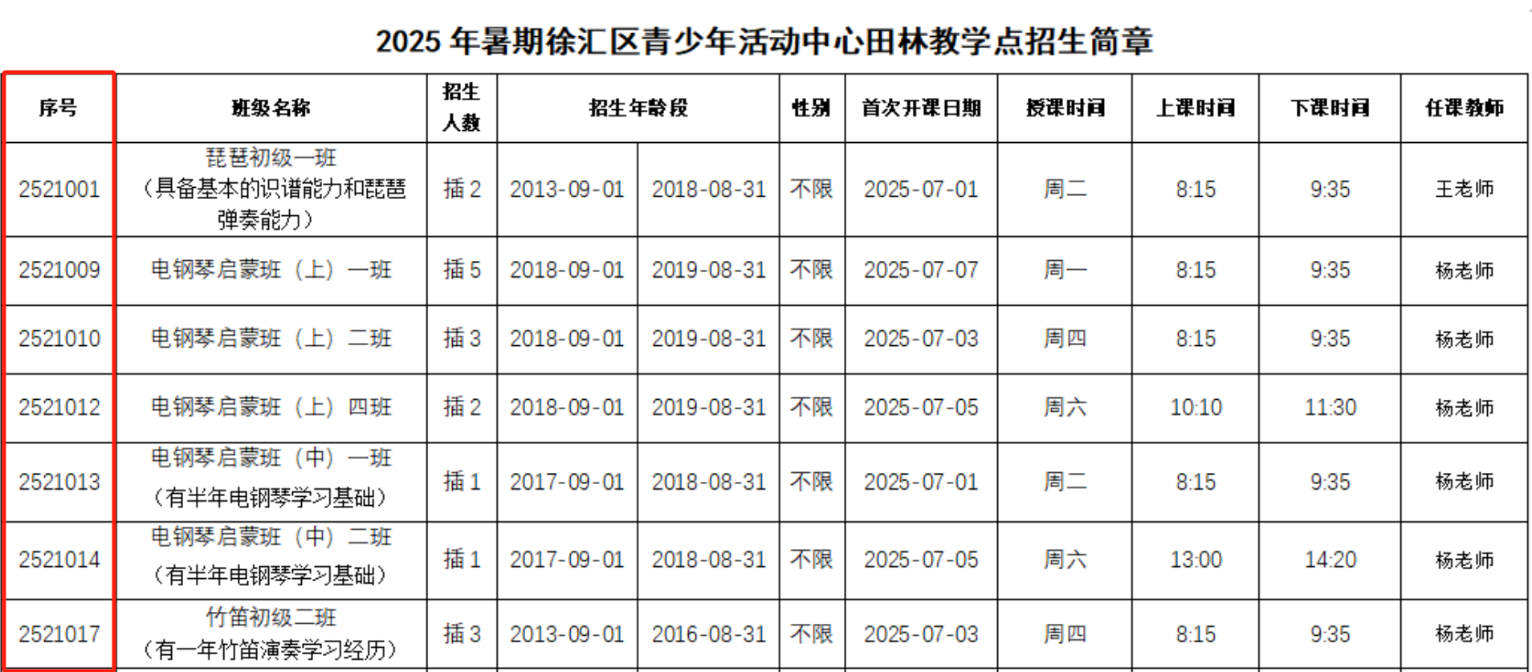

第二步：点击“选课中心”，在“输入班级编号”中输入招生简章中想要报名的班级序号，点击“进入班级”；
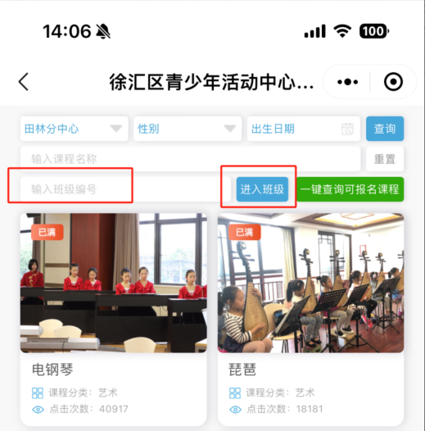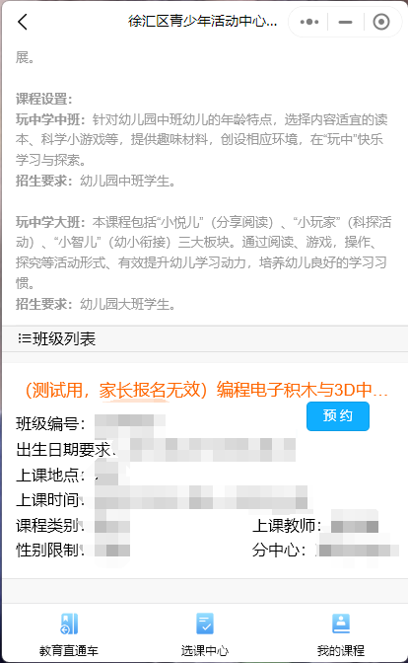

第三步：点击“预约”——“确定”拟报名班级信息，确认提交——页面提示“已提交申请”即完成选课的报名申请操作（报名成功最终以在线报名当天平台发送的短信为准）。
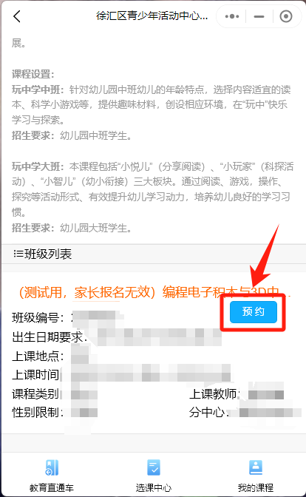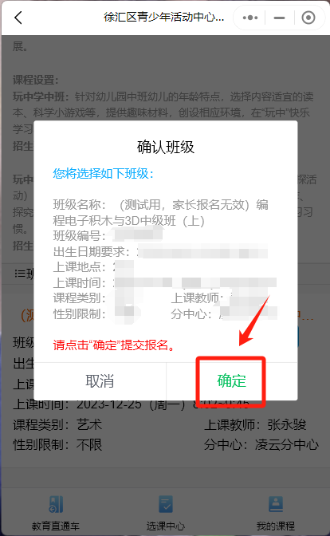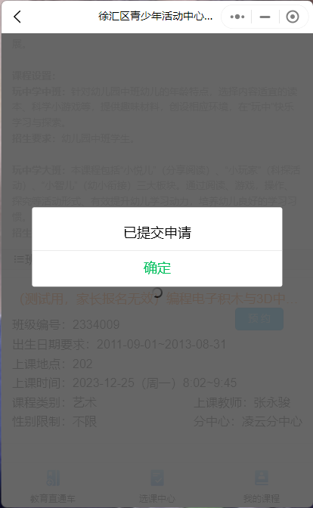

特别提示：报名一旦成功将无法取消或变更，报名前务必根据招生简章及课程招生要求进行选课及报名。

五、一键查询可报名课程
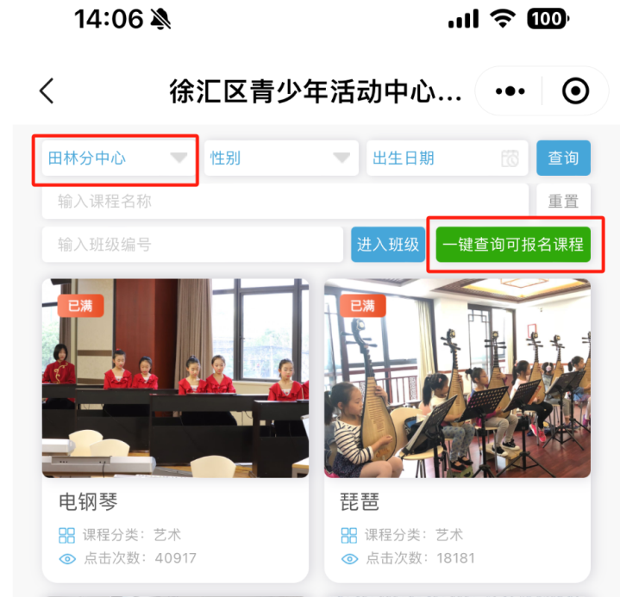

第一步：选择“分中心”
因为系统首选的是田林分中心，点击“一键查询可报名课程”，当前有剩余名额的为田林分中心的班级；如果需查询其他分中心班级余额情况，需先选择分中心。
第二步：点击“一键查询可报名课程”
